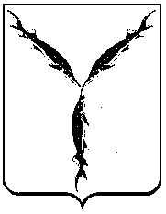

САРАТОВСКАЯ ГОРОДСКАЯ ДУМА

РЕШЕНИЕ

25.03.2022 № 14-165

г. Саратов

О внесении изменений в решение Саратовской городской Думы от 27.05.2010 № 51-606 «Об использовании земельных участков, расположенных
в границах территорий общего пользования муниципального образования «Город Саратов»

В соответствии со статьей 24 Устава муниципального образования «Город Саратов»

Саратовская городская Дума

РЕШИЛА:
1. Внести в Приложение к решению Саратовской городской Думы
от 27.05.2010 № 51-606 «Об использовании земельных участков, расположенных в границах территорий общего пользования муниципального образования «Город Саратов» (с изменениями от 29.09.2011 № 7-75, 06.02.2014 № 32-362, 29.05.2014 № 36-413, 18.06.2020 № 68-548, 27.08.2021 № 92-756) изменения, дополнив пункт 1.7 дефисами следующего содержания:
«- передвижных цирков, передвижных зоопарков и передвижных луна-парков;
- сезонных аттракционов.».
2. Настоящее решение вступает в силу со дня его официального опубликования.

Председатель
Саратовской городской Думы Д.Г. Кудинов

Глава муниципального
образования «Город Саратов» М.А. Исаев

